Computación Blanda

Soft Computing

Autor: Alejandro Rios Gonzalez
IS&C, Universidad Tecnológica de Pereira, Pereira, Colombia
Correo-e: alejandro.rios@utp.edu.co

Resumen— Este documento presenta un resumen de las líneas clásicas de la Computación Blanda: redes neuronales, lógica difusa, sistemas expertos, algoritmos genéticos y machine learning. El objetivo del documento es brindar una panorámica general de las temáticas, mostrando su relación con las técnicas de inteligencia artificial. La diferencia entre el paradigma de Inteligencia Artificial y la computación blanda está centrada en el mecanismo de inferencia utilizado y su aplicación a la solución de problemas tomados de lo cotidiano, de las teorías de conocimiento y de su relación con ciencias afines.

Palabras clave— sistemas, redes, inteligencia artificial, software, computación, investigación, industria, genético, aprendizaje.

Abstract— This document presents a summary of the classic lines of Soft Computing: neural networks, fuzzy logic, expert systems, genetic algorithms and machine learning. The objective of the document is to provide a general overview of the topics, showing their relationship with artificial intelligence techniques. The difference between the Artificial Intelligence paradigm and soft computing is centered on the inference mechanism used and its application to the solution of problems taken from everyday life, from knowledge theories and their relationship with related sciences.

Key Word— systems, networks, artificial intelligence, software, computing, research, industry, genetic, learning.

INTRODUCCIÓN

La temática de la Computación Blanda se encuentra enmarcada en el paradigma de la Inteligencia Artificial. La diferencia con dicho paradigma radica en que la Computación Blanda está centrada en la aplicación pragmática de las teorías de la Inteligencia Artificial a la solución de problemas complejos en diversos campos del conocimiento.

Las líneas derivadas de la Computación Blanda, se configuran en las siguientes tendencias: a) Redes Neuronales Artificiales, b) Lógica Difusa, c) Sistemas Expertos, d) Algoritmos Genéticos, e) Deep Learning (Machine Learning).

En los siguientes apartados se presenta un resumen de dichas tendencias.

  - REDES NEURONALES

Las redes neuronales artificiales son un modelo inspirado en el funcionamiento del cerebro humano. Están formadas por un conjunto de nodos conocidos como neuronas artificiales que están conectadas y transmiten señales entre sí. Estas señales se transmiten desde la entrada hasta generar una salida.

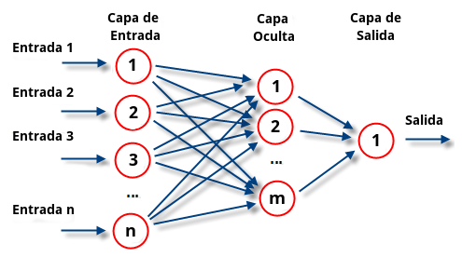

Las neuronas de la primera capa reciben como entrada los datos reales que alimentan a la red neuronal. Es por eso por lo que la primera capa se conoce como capa de entrada. La salida de la última capa es el resultado visible de la red, por lo que la última capa se conoce como la capa de salida. Las capas que se sitúan entre la capa de entrada y la capa de salida se conocen como capas ocultas ya que desconocemos tanto los valores de entrada como los de salida.

Una vez que se ha alcanzado el final de la red se obtiene una salida que será la predicción calculada por la red. Cuantas más capas posea la red y más compleja sea, también serán más complejas las funciones que pueda realizar.

Para conseguir que una red neuronal realice las funciones deseadas, es necesario entrenarla. El entrenamiento de una red neuronal se realiza modificando los pesos de sus neuronas para que consiga extraer los resultados deseados. Para ello lo que se hace es introducir datos de entrenamiento en la red, en función del resultado que se obtenga, se modifican los pesos de las neuronas según el error obtenido y en función de cuanto haya contribuido cada neurona a dicho resultado. Este método es conocido como Backpropagation o propagación hacia atrás. Con este método se consigue que la red aprenda, consiguiendo un modelo capaz de obtener resultados muy acertados incluso con datos muy diferentes a los que han sido utilizados durante su entrenamiento.

En la siguiente animación, podemos ver un ejemplo muy simplificado del proceso de entrenamiento de una red para la detección de, en este caso, un gato en una imagen. El grosor de cada flecha representa el peso que tiene esa entrada en la red neuronal. Como podemos comprobar, a medida que se van ajustando los pesos el error disminuye.

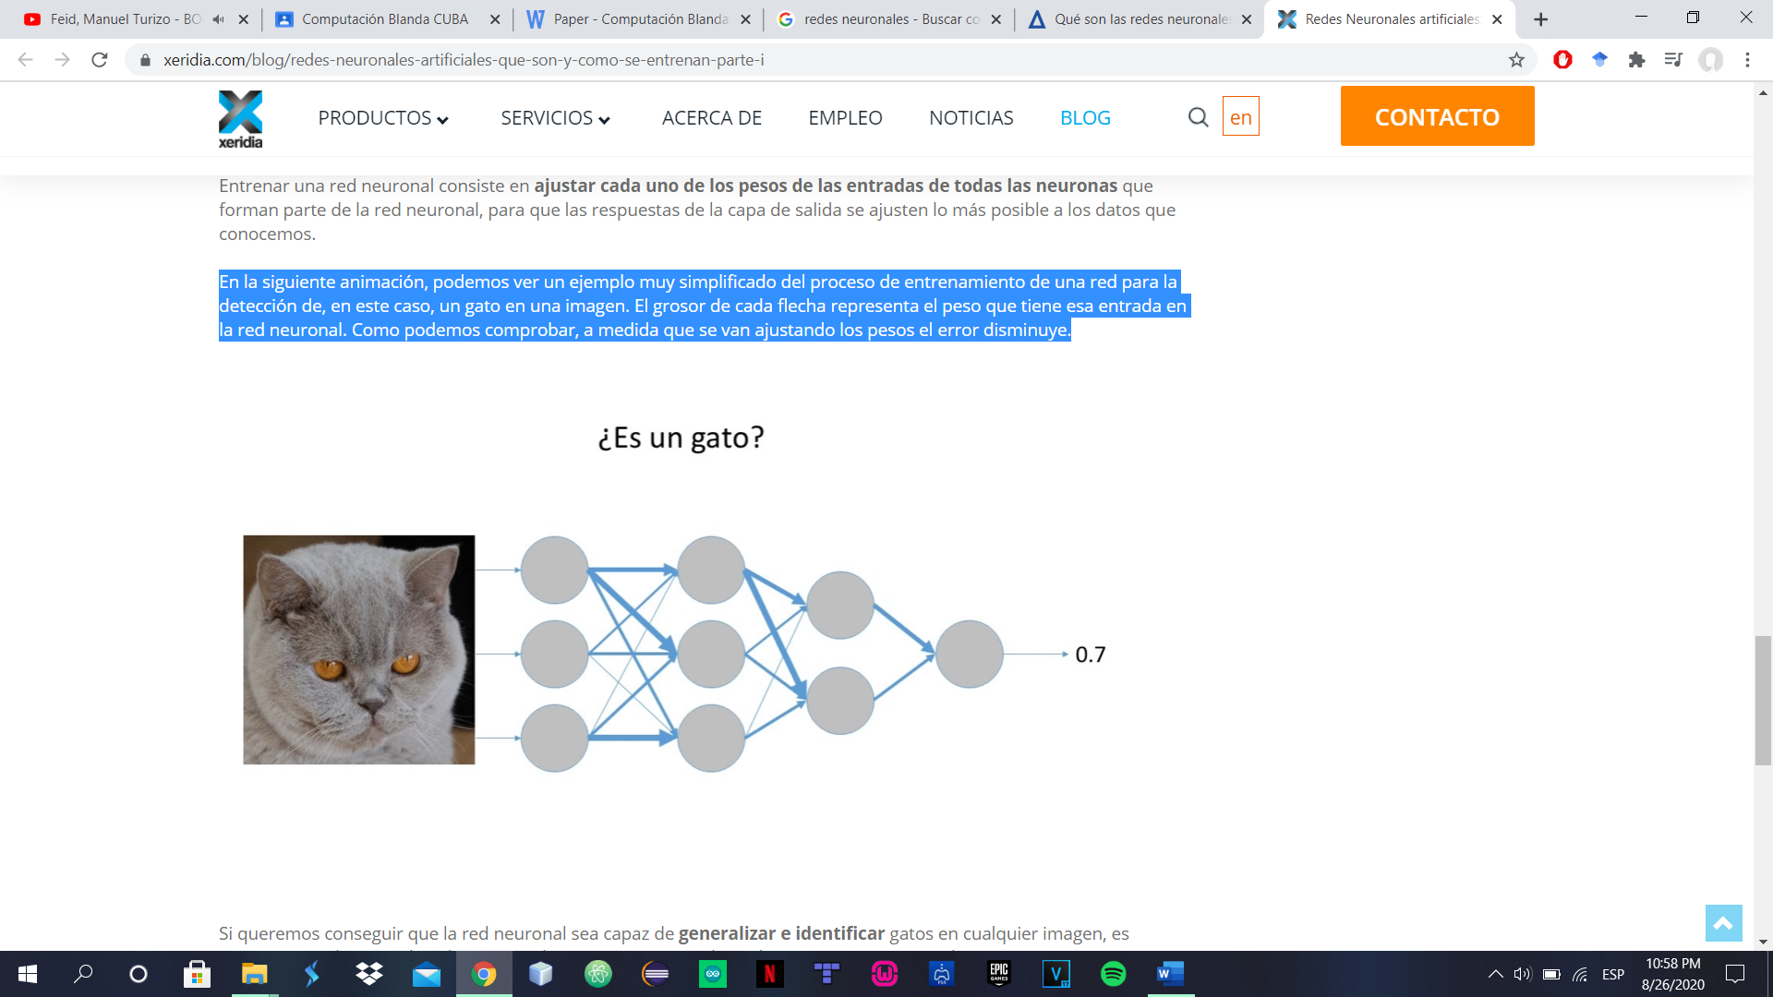
Si queremos conseguir que la red neuronal sea capaz de generalizar e identificar gatos en cualquier imagen, es importante utilizar un elevado número de imágenes para realizar el entrenamiento, tanto de imágenes que son gatos (etiquetadas como 1) como de imágenes que no son gatos (etiquetadas como 0), incluyendo la mayor variabilidad posible. Con esto, la red será capaz de ajustar sus parámetros para satisfacer en la medida de lo posible todas las imágenes, por lo que será capaz de extraer de manera precisa las características que identifican la presencia de un gato en una imagen.

El alcance de las funciones de las redes neuronales es muy amplio, debido a su funcionamiento, son capaces de aproximar cualquier función existente con el suficiente entrenamiento. Principalmente las redes neuronales son utilizadas para tareas de predicción y clasificación. Su rango de actuación es amplio y de gran utilidad hoy en día, no solo se utilizan para aplicaciones de Industria 4.0 (reconocimiento de piezas y defectos que no han sido introducidos previamente, por ejemplo), si no que son utilizados en otras áreas como la economía, en la que pueden ayudar a predecir cuanto van a variar los precios a lo largo de los años, o incluso en medicina donde son de gran ayuda para diagnosticar diversos problemas de salud.

Las redes neuronales se han convertido en una pieza clave para el desarrollo de la Inteligencia Artificial, es uno de los principales campos de investigación y el que más está evolucionando con el tiempo, ofreciendo cada vez soluciones más complejas y eficientes.

Las características fundamentales de las RNA son:

- Aprenden de la experiencia: Las RNA pueden modificar su comportamiento como respuesta a su entorno. Dado un conjunto de entradas (quizá con las salidas deseadas), las RNA se ajustan para producir respuestas consistentes. Una amplia variedad de algoritmos de entrenamiento se ha desarrollado, cada uno con sus propias ventajas e inconvenientes.
- Generalizan de ejemplos anteriores a los ejemplos nuevos: Una vez que la RNA esté entrenada, la respuesta de la red puede ser, hasta un cierto punto, insensible a pequeñas variaciones en las entradas, lo que las hace idóneas para el reconocimiento de patrones.
- Abstracción de la esencia de las entradas: Algunas RNA son capaces de abstraer información de un conjunto de entradas. Por ejemplo, en el caso de reconocimiento de patrones, una red puede ser entrenada en una secuencia de patrones distorsionados de una letra. Una vez que la red sea correctamente entrenada será capaz de producir un resultado correcto ante una entrada distorsionada, lo que significa que ha sido capaz de aprender algo que nunca había visto.

  - LÓGICA DIFUSA

La forma en que la gente piensa es, inherentemente, difusa. La forma en que percibimos el mundo está cambiando continuamente y no siempre se puede definir en términos de sentencias verdaderas o falsas. Consideremos como ejemplo el conjunto de vasos del mundo, que pueden estar vacíos o llenos de agua. Ahora tomemos un vaso vacío y comencemos a echar agua poco a poco, ¿en qué momento decidimos que el vaso pasa de estar vacío a estar lleno? Evidentemente, hay dos situaciones extremas que reconocemos sin ninguna duda, la primera cuando el vaso está completamente vacío, sin una sola gota de agua en su interior, y la segunda cuando está completamente lleno, cuando no cabe ni una sola gota más en él, pero una gota antes de estar completamente lleno, ¿diríamos que es falso que el vaso está lleno?, observa que para afirmar su condición, en la frase anterior no solo he usado el término lleno, sino que he añadido un modificador diciendo completamente lleno. Si a un vaso lleno de agua le quito una gota de agua... ¿dejo de considerarlo lleno y automáticamente pertenece para mí a otra clasificación?

Las definiciones de vaso completamente vacío y vaso completamente lleno son demasiado estrictas como para que resulten interesantes en un razonamiento en el que se consideran operaciones de llenado y vaciado de vasos, y entre los términos de lleno y vacío hay un área que no está claramente definida de pertenencia a ninguno de esos extremos. En el lenguaje natural que usamos en el mundo real hemos cubierto esta imprecisión por medio de una jerarquía de términos intermedios junto con modificadores que permiten cubrir un espectro más grande de áreas usando un número limitado de ellos, y podemos hablar de lleno, medio lleno, completamente lleno, casi lleno, etc. Matemáticamente, los conceptos de sí/no, verdadero/falso están representados por medio del concepto clásico de conjunto, pero necesitamos extenderlo para poder representar este tipo de información más difusa.
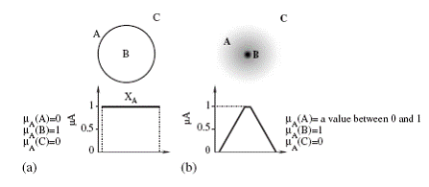

Un conjunto difuso permite a sus elementos tener un grado de pertenencia. Si el valor 1 se asigna a los elementos que están completamente en el conjunto, y 0 a los que están completamente fuera, entonces los objetos que están parcialmente en el conjunto tendrán un valor de pertenencia estrictamente entre 0 y 1. Por tanto, si un vaso completamente lleno tiene un grado de pertenencia a los vasos llenos de valor 1, y un vaso completamente vacío un grado de pertenencia a los vasos llenos de valor 0, entonces al añadir una gota a este último, su grado de pertenencia a los vasos llenos sería ligeramente superior a 0.

Aplicaciones generales: La lógica difusa se utiliza cuando la complejidad del proceso en cuestión es muy alta y no existen modelos matemáticos precisos, para procesos altamente no lineales y cuando se envuelven definiciones y conocimiento no estrictamente definido (impreciso o subjetivo).

En cambio, no es una buena idea usarla cuando algún modelo matemático ya soluciona eficientemente el problema, cuando los problemas son lineales o cuando no tienen solución.

Esta técnica se ha empleado con bastante éxito en la industria, principalmente en Japón, extendiéndose sus aplicaciones a multitud de campos. La primera vez que se usó de forma importante fue en el metro japonés, con excelentes resultados. Posteriormente se generalizó según la teoría de la incertidumbre desarrollada por el matemático y economista español Jaume Gil Aluja.

A continuación, se citan algunos ejemplos de su aplicación:

- Sistemas de control de acondicionadores de aire
- Sistemas de foco automático en cámaras fotográficas
- Electrodomésticos familiares (frigoríficos, lavadoras...)
- Optimización de sistemas de control industriales
- Sistemas de escritura
- Mejora en la eficiencia del uso de combustible en motores
- Sistemas expertos del conocimiento (simular el comportamiento de un experto humano)
- Tecnología informática
- Bases de datos difusas: Almacenar y consultar información imprecisa. Para este punto, por ejemplo, existe el lenguaje FSQL.
- ...y, en general, en la gran mayoría de los sistemas de control que no dependen de un Sí/No.

Lógica difusa en inteligencia artificial: La lógica difusa es una rama de la inteligencia artificial que le permite a una computadora analizar información del mundo real en una escala entre lo falso y lo verdadero, manipula conceptos vagos, como "caliente" o "húmedo", y permite a los ingenieros construir dispositivos que juzgan la información difícil de definir.

En Inteligencia artificial, la lógica difusa, o lógica borrosa se utiliza para la resolución de una variedad de problemas, principalmente los relacionados con control de procesos industriales complejos y sistemas de decisión en general, la resolución y la compresión de datos. Los sistemas de lógica difusa están también muy extendidos en la tecnología cotidiana, por ejemplo, en cámaras digitales, sistemas de aire acondicionado, lavadoras, etc. Los sistemas basados en lógica difusa imitan la forma en que toman decisiones los humanos, con la ventaja de ser mucho más rápidos. Estos sistemas son generalmente robustos y tolerantes a imprecisiones y ruidos en los datos de entrada. Algunos lenguajes de programación lógica que han incorporado la lógica difusa serían por ejemplo las diversas implementaciones de Fuzzy PROLOG o el lenguaje Fril.

Consiste en la aplicación de la lógica difusa con la intención de imitar el razonamiento humano en la programación de computadoras. Con la lógica convencional, las computadoras pueden manipular valores estrictamente duales, como verdadero/falso, sí/no o ligado/desligado. En la lógica difusa, se usan modelos matemáticos para representar nociones subjetivas, como caliente/tibio/frío, para valores concretos que puedan ser manipuladas por los ordenadores.

En este paradigma, también tiene un especial valor la variable del tiempo, ya que los sistemas de control pueden necesitar retroalimentarse en un espacio concreto de tiempo, pueden necesitarse datos anteriores para hacer una evaluación media de la situación en un período anterior.

Ventajas e inconvenientes: Como principal ventaja, cabe destacar los excelentes resultados que brinda un sistema de control basado en lógica difusa: ofrece salidas de una forma veloz y precisa, disminuyendo así las transiciones de estados fundamentales en el entorno físico que controle. Por ejemplo, si el aire acondicionado se encendiese al llegar a la temperatura de 30º, y la temperatura actual oscilase entre los 29º-30º, nuestro sistema de aire acondicionado estaría encendiéndose y apagándose continuamente, con el gasto energético que ello conllevaría. Si estuviese regulado por lógica difusa, esos 30º no serían ningún umbral, y el sistema de control aprendería a mantener una temperatura estable sin continuos apagados y encendidos.

También está la indecisión de decantarse bien por los expertos o bien por la tecnología (principalmente mediante redes neuronales) para reforzar las reglas heurísticas iniciales de cualquier sistema de control basado en este tipo de lógica.

  - SISTEMAS EXPERTOS
Un sistema experto es un sistema de información basado en el conocimiento que usa su conocimiento de un área de aplicación compleja y específica a fin de actuar como un consultor experto para los usuarios finales. Los sistemas expertos proporcionan respuestas sobre un área problemática muy específica al hacer inferencias semejantes a las humanas sobre los conocimientos obtenidos en una base de conocimientos especializados.

Tipos de sistemas expertos
- Basados en reglas: Aplicando reglas heurísticas apoyadas generalmente en lógica difusa para su evaluación y aplicación.
- Basados en casos CBR (Case Based Reasoning): Aplicando el razonamiento basado en casos, donde la solución a un problema similar planteado con anterioridad se adapta al nuevo problema.
- Basados en redes: Aplicando redes bayesianas, basadas en estadística y el teorema de Bayes.

¿Por qué utilizar un sistema experto?: Con su ayuda, personas con poca experiencia pueden resolver problemas que requieren un "conocimiento formal especializado". Se pueden obtener conclusiones y resolver problemas de forma más rápida que los expertos humanos. Estos sistemas razonan, pero en base a un conocimiento adquirido y no tienen sitio para la subjetividad. Se ha comprobado que tienen al menos, la misma competencia que un especialista humano.

Su uso es especialmente recomendado en las siguientes situaciones:
- Cuando los expertos humanos en una determinada materia son escasos.
- En situaciones complejas, donde la subjetividad humana puede llevar a conclusiones erróneas.
- Cuando es muy elevado el volumen de datos que ha de considerarse para obtener una conclusión.

Ventajas:
- Producción y productividad mayores. Pueden trabajar más rápido que lo humanos. Están disponibles ininterrumpidamente de día y noche, ofreciendo siempre su máximo desempeño. Pueden duplicarse ilimitadamente, i.e. tener tantos de ellos como se requieran.
- Mayor calidad: Dan la probabilidad de aumentar la calidad proporcionando asesoría consistente y reduciendo las tasas de error.
- Operación en entornos peligrosos. Muchas tareas requieren que los seres humanos operen en entornos hostiles y peligrosos.
- Captación de experiencia escasa y su dimensión. Uno de los principales beneficios de los sistemas expertos es su facilidad de trasmitir experiencia a través de fronteras internacionales.
- Siempre se ajustan a las normas establecidas y son consistentes en su desempeño, i.e. no desarrollan apreciaciones subjetivas, tendenciosas, irracionales o emocionales.
- Confiabilidad. Los sistemas expertos son confiables. No padece de olvido, fatiga, dolor o comete errores de cálculo.
- No requiere un sueldo, promociones, seguros médicos, incapacidades.
- Accesibilidad al conocimiento y escritorios de vida. Hacen accesible el conocimiento (y la información) a mucha gente en diversos lugares. Siempre están dispuestos a dar explicaciones, asistir o enseñar a la gente, así como a aprender.
- Pueden tener una vida de servicio ilimitada. Funciones incrementadas de otros sistemas expertos. La integración de un sistema experto con otros sistemas expertos hace que estos últimos se vuelvan más eficientes, los sistemas integrados abarcan más aplicaciones, trabajan más rápido y producen resultados de mayor calidad.
- Capacidad para trabajar con información incompleta o inconcreta. En contraste con los sistemas de cómputo convencionales, un sistema experto puede trabajar con información incompleta al igual que los expertos humanos.
- Impartición de capacitación. Es factible que un sistema experto facilite la capacitación. El personal nuevo que trabaja con un sistema experto se vuelve más experimentado. La fusión de explicación puede servir como un dispositivo de enseñanza y de ese modo puede efectuar apuntes que tal vez se inserten en la base de conocimiento.
- Mejoramiento de las funciones para resolver problemas. Un sistema experto mejora la solución de problemas permitiendo la integración de juicios de expertos de primera línea en el análisis. De este modo, un sistema experto tiene la posibilidad resolver problemas cuyo enlace y conocimiento supera a los de cualquier individuo.
- Reducción del tiempo para la toma de decisiones. Con el empleo de la recomendación del sistema, un ser humano puede tomar decisiones mucho más rápido.
- Reducción del tiempo fuera de servicio. Muchos sistemas expertos operacionales se emplean para diagnosticar malos funcionamientos y prescribir reparaciones.

Desventajas:
- Tienen una noción muy limitada acerca del contexto de problema, i.e. no pueden percibir todas las cosas que un experto humano puede apreciar de una situación.
- Pueden existir decisiones que sólo son de competencia para un ser humano y no una máquina.
- No saben cómo subsanar sus limitaciones, e.g. no son capaces de trabajar en equipo o investigar algo nuevo.
- Son muy costosos de desarrollar y mantener.
- Tareas que realiza un Sistema Experto Monitorización.
- La monitorización es un caso particular de la interpretación, y consiste en la comparación continua de los valores de las señales o datos de entrada y unos valores que actúan como criterios de normalidad o estándares. Se trata de que el programa pueda determinar en cada momento el estado de funcionamiento de sistemas complejos, anticipándose a los posibles incidentes que pudieran acontecer.
- Integración y migración de los sistemas expertos.
- Los sistemas expertos, salvo excepciones, no están aislados, sino que forman parte de otros sistemas, expertos o convencionales. Existen dos tipos básicos de arquitectura de integración. En la primera, el sistema basado en el conocimiento forma parte de otro sistema principal. Así, si el sistema necesita comunicarse con el sistema basado en el conocimiento, entablará una comunicación directamente o a través de una red.

- En la segunda el sistema basado en el conocimiento es el sistema principal y está conectado a otros sistemas basados en el conocimiento o convencionales, que le ayudan en su operación. Como ejemplo están los subsistemas que realizan complejos cálculos matemáticos necesarios durante el proceso de razonamiento.

- En ambos casos debe garantizarse una comunicación fluida de todos los sistemas, aunque estén funcionando en plataformas diferentes, ya sea directamente o a través de una red local. Este aspecto es crítico en sistemas basados en el conocimiento en tiempo real, los cuales requieren un rápido acceso a la información relevante y a las bases de datos para poder ofrecer una solución inmediata y satisfactoria.

- Por tanto, habrá que fijarse en las posibilidades de conexión a las bases de datos más conocidas y, en especial, a aquélla que se esté utilizando como estándar en la organización, así como la posibilidad de llamar a rutinas externas en diferentes lenguajes y viceversa, o la invocación del sistema basado en el conocimiento desde otros sistemas.

- Un aspecto fundamental a tener en cuenta es la portabilidad de la herramienta (herramientas multiplataforma). En este aspecto hay que valorar no sólo si la herramienta es susceptible de funcionar en diferentes plataformas sino también el coste del cambio de plataforma. Existen herramientas que permiten pasar de una plataforma a otra sin apenas esfuerzo, lo que facilitará la comercialización y el uso de los sistemas que se desarrollen.

  - ALGORITMOS GENÉTICOS
Los Algoritmos Genéticos son métodos adaptativos que pueden usarse para resolver problemas de búsqueda ´ y optimización. Están basados en el proceso genético de los organismos vivos. A lo largo de las generaciones, las poblaciones evolucionan en la naturaleza de acorde con los principios de la selección natural y la supervivencia de los más fuertes, postulados por Darwin (1859). Por imitación de este proceso, los Algoritmos Genéticos son capaces de ir creando soluciones para problemas del mundo real. La evolución de dichas soluciones hacia valores óptimos ´ del problema depende en buena medida de una adecuada codificación de las mismas.

Los Algoritmos Genéticos usan una analogía directa con el comportamiento natural. Trabajan con una población de individuos, cada uno de los cuales representa una solución factible a un problema dado. A cada individuo se le asigna un valor o´ puntuación, relacionado con la bondad de dicha solución. En la naturaleza esto equivaldría al grado de efectividad de un organismo para competir por unos determinados recursos. Cuanto mayor sea la adaptación de un individuo al problema, mayor será la probabilidad de que el mismo sea seleccionado para reproducirse, cruzando su material genético con otro individuo seleccionado de igual forma. Este cruce producirá nuevos individuos – descendientes de los anteriores – los cuales comparten algunas de las características de sus padres. Cuanto menor sea la adaptación de un individuo, menor será la probabilidad de que dicho individuo sea seleccionado para la reproducción, y por tanto de que su material genético se propague en sucesivas generaciones.

Desventajas y limitaciones:

- Para problemas de alta complejidad la función de evaluación puede tornarse demasiado costosa en términos de tiempo y recursos. Por ejemplo, existen casos en la vida real para los cuales recrear una simulación de la solución propuesta por una iteración puede tardar muchos días y consumir gran cantidad de procesamiento y recursos asociados.
- Puede haber casos en los cuales dependiendo los parámetros que se utilicen para la evaluación el algoritmo podría no llegar a converger en una solución óptima o bien terminar en una convergencia prematura con resultados no satisfactorios (la convergencia prematura podría significar una convergencia en un óptimo local o punto arbitrario afectando los resultados a largo plazo).
- Se dice que no poseen una buena escalabilidad con la complejidad, por ejemplo para sistemas que están compuestos por muchas variables, componentes o elementos su respectivo espacio de búsqueda crece de manera exponencial debido entre otras cosas a las relaciones que puedan surgir, por lo tanto el problema del diseño de una aeronave debe desglosarse en representaciones simples, como perfiles aerodinámicos, tomando en cuenta que la recombinación de los elementos puede perjudicar el rendimiento individual.
- La "mejor" solución lo es solo en comparación a otras soluciones por lo que no se tiene demasiado claro un criterio de cuándo detenerse ya que no se cuenta con una solución específica.
- No es recomendable utilizarlos para problemas que buscan respuesta a problemas que convergen en soluciones simples como Correcto/Incorrecto ya que el algoritmo difícilmente convergerá y el resultado será tan válido como escogerlo al azar.
- El diseño, la creación de la función de aptitud (fitness) y la selección de los criterios de mutación entre otros, necesitan de cierta pericia y conocimiento del problema para obtener buenos resultados.

  - DEEP LEARNING
Deep learning es un conjunto de algoritmos de aprendizaje automático que intenta modelar abstracciones de alto nivel en datos usando arquitecturas computacionales que admiten transformaciones no lineales múltiples e iterativas de datos expresados en forma matricial o tensorial.

El aprendizaje profundo es parte de un conjunto más amplio de métodos de aprendizaje automático basados en asimilar representaciones de datos. Una observación (por ejemplo, una imagen) puede ser representada en muchas formas (por ejemplo, un vector de píxeles), pero algunas representaciones hacen más fácil aprender tareas de interés (por ejemplo, "¿es esta imagen una cara humana?") sobre la base de ejemplos, y la investigación en esta área intenta definir qué representaciones son mejores y cómo crear modelos para reconocer estas representaciones.

Varias arquitecturas de aprendizaje profundo, como redes neuronales profundas, redes neuronales profundas convolucionales, y redes de creencia profundas, han sido aplicadas a campos como visión por computador, reconocimiento automático del habla, y reconocimiento de señales de audio y música, y han mostrado producir resultados de vanguardia en varias tareas.

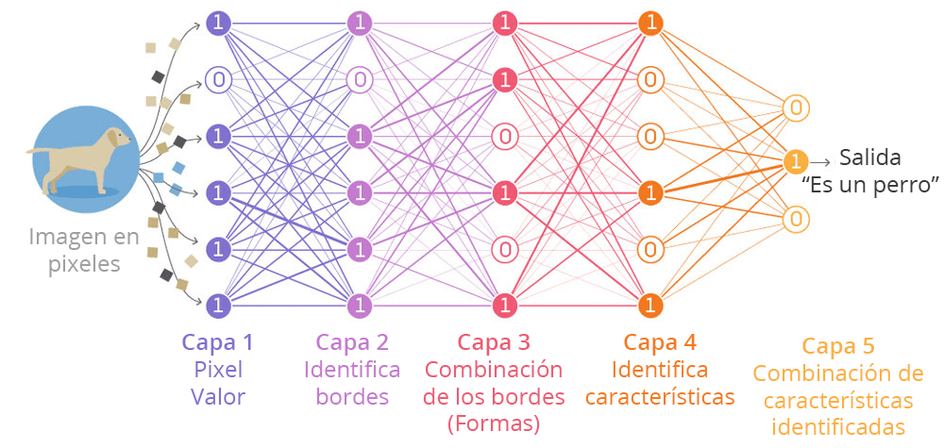

Imagina que queremos que una maquina sea capaz de identificar si hay algún perro dentro de una imagen. Para ello tendríamos que programar un algoritmo de una manera semejante a la imagen superior, dividiendo las funciones de cada capa neuronal en un proceso de entrada, procesamiento y salida.

Para la entrada de datos, tendríamos que crear una capa que asimile la información introducida. En este caso, necesitaríamos que las neuronas desmembraran la imagen en pixeles, así, cada trozo de imagen se envía a las diferentes neuronas de la segunda capa.

Después, la capa de segundo nivel tiene como objetivo procesar cada uno de los pixeles delimitando los bordes dentro de los pixeles (separando los vectores dentro de los pixeles). En el tercer nivel se combinarían los bordes para diseñar las formas, y constituir cada uno de los objetos de la imagen.

En la capa de cuarto nivel, se utilizan los filtros del sistema para reconocer qué objetos son perros, y cuáles no, como pueden ser tener cuatro patas, tener una cola y un hocico. Como último paso, la capa 4 traspasa los datos a la última capa, el cual combina las características identificadas para reconocerse si es un «perro» o no por medio de conclusiones parciales, es decir, este fragmento es una cola de un animal, por tanto, sí puede ser un perro. Si tiene cuatro patas, sí tiene características de perro… así hasta entregar todos los fragmentos de información a la capa de salida y que este ofrezca una conclusión.

Aplicaciones del Deep Learning:

El aprendizaje profundo tiene especial aplicación en el área de la medicina mediante diagnósticos médicos, y en el mercado financiero por medio de modelos predictivos, pero poco a poco otros sectores están aprovechando este «boom» y se están subiendo al barco diseñando sistemas de Deep Learning para detección de fraudes, auditoría de datos, detección de anomalías…
Aunque no lo parezca, estos sistemas están cada vez más arraigados a nuestro día a día ya que se utiliza en sistemas como:

- Traductores inteligentes: El servicio de Google Translate se aprovecha de esta tecnología para obtener características del comportamiento humano. Así, el sistema aprende de las traducciones corregidas para aplicarla en futuras consultas.
- Lenguaje natural hablado y escrito: Uno de los ejemplos más utilizados son Siri (asistente de Apple) o Cortana (asistente de Windows). A título de ejemplo, si a alguno de estos sistemas le dices que te cuente un chiste, este responderá con un chiste. Si le preguntas dónde puedes comer, te aparecerá en Google Maps todos los lugares cercanos según tus preferencias.
- Reconocimiento de voz: Es una de las cosas que están revolucionando el mundo de los buscadores. Según diversos estudios, estamos dirigiéndonos a realizar búsquedas mediante la voz, por lo que, si buscara comprar ropa, antes sería teclear en Google «Comprar ropa», en cambio, con el reconocimiento de voz sería «Quiero comprar ropa». El buscador Bing es uno de los que más se ha aplicado el cuento, el cual ha mejorado la precisión de sus búsquedas hasta un 15%, reduciendo la tasa de error con el fin de proporcionar búsquedas más exactas.
- Interpretación semántica: Lograr que una maquina entienda un comentario de un usuario en redes sociales es bastante complicado, ya que las palabras por sí solas no tienen valor, dependen en gran medida del contexto en el que está. Este tipo de sistemas se emplean especialmente para los bots de e-commerce o de Facebook, el cual te pueda contestar automáticamente y no requiera de una persona supervisando el chat, lo que ahorraría muchos costes en la atención al cliente.
- Reconocimiento facial: Uno de los usos más típicos es el uso de softwares que puedan reconocer la cara y los gestos de una persona. En los móviles de ahora, la cámara es capaz de identificar cuando sonríes y cuando no, además, también puede utilizarse tu rostro como llave de seguridad para desbloquear el móvil. Baidu, uno de los gigantes de Internet está trabajando en una app que ya reconoce hasta 70 rasgos faciales.

- Reconocimiento de caras. Otra de las aplicaciones del deep learning es el reconocimiento facial en tiempo real, que permitirá integrarlo a medio plazo en smartphones con el fin de identificar el rostro del usuario en diversos escenarios. Estos desarrollos permitirán potenciar la seguridad y facilitar la popularización de servicios en los que la identificación personal es imprescindible. Baidu es uno de los gigantes de Internet que trabaja en esta línea con la creación de una app que ha aprendido a identificar rasgos faciales, y los quieren utilizar para cosas como «contar la asistencia de los alumnos en una clase».
- Visión computacional: ¿Has probado en subir una imagen a Google Images? El propio buscador es capaz de identificar imágenes semejantes a esa, lo que utiliza un Deep Learning semejante al del ejemplo mencionado anteriormente: Desmiembra la imagen y la procesa para sacar resultados semejantes.

A groso modo, puede decirse que el Deep Learning funciona reduciendo errores, y tratando de aumentar el intervalo de confianza. Si tuviéramos que basarnos solo en la segunda capa, se puede decir que el intervalo de confianza de que haya un perro es de 70%, luego, si lo procesa la tercera capa aumentaría hasta el 77%… Así hasta reducir el margen de error casi a 0.

Cabe destacar, que para que la maquina aprenda, tiene que pasar por un proceso didáctico el cual combina un aprendizaje supervisado (un humano etiqueta en la imagen que es un perro), y un aprendizaje no supervisado (la maquina encuentra sus propios patrones para establecer relaciones a partir de los datos aportados).

REFERENCIAS

Referencias en la Web:

[1]
https://computerhoy.com/reportajes/tecnologia/inteligencia-artificial-469917

https://www.xeridia.com/blog/redes-neuronales-artificiales-que-son-y-como-se-entrenan-parte-i

https://www.atriainnovation.com/que-son-las-redes-neuronales-y-sus-funciones/

http://www2.ulpgc.es/hege/almacen/download/38/38584/practica_ia_2.pdf

https://es.wikipedia.org/wiki/L%C3%B3gica_difusa#:~:text=La%20l%C3%B3gica%20difusa%20(tambi%C3%A9n%20llamada,contextualizados%20y%20referidos%20entre%20s%C3%AD.

https://www.esi.uclm.es/www/cglez/downloads/docencia/2011_Softcomputing/LogicaDifusa.pdf
https://www.ecured.cu/Sistemas_expertos

https://es.wikipedia.org/wiki/Algoritmo_gen%C3%A9tico#:~:text=En%20los%20a%C3%B1os%201970%2C%20de,y%20su%20base%20gen%C3%A9tico%2Dmolecular.

http://www.sc.ehu.es/ccwbayes/docencia/mmcc/docs/temageneticos.pdf

https://es.wikipedia.org/wiki/Aprendizaje_profundo

https://www.smartpanel.com/que-es-deep-learning/

